«Чулпан-2011» смотр-конкурсы
«Яшь художник»
номинациясенә кандидат
Югары Стәрле муниципаль урта
гомумбелем бирү мәктәбе

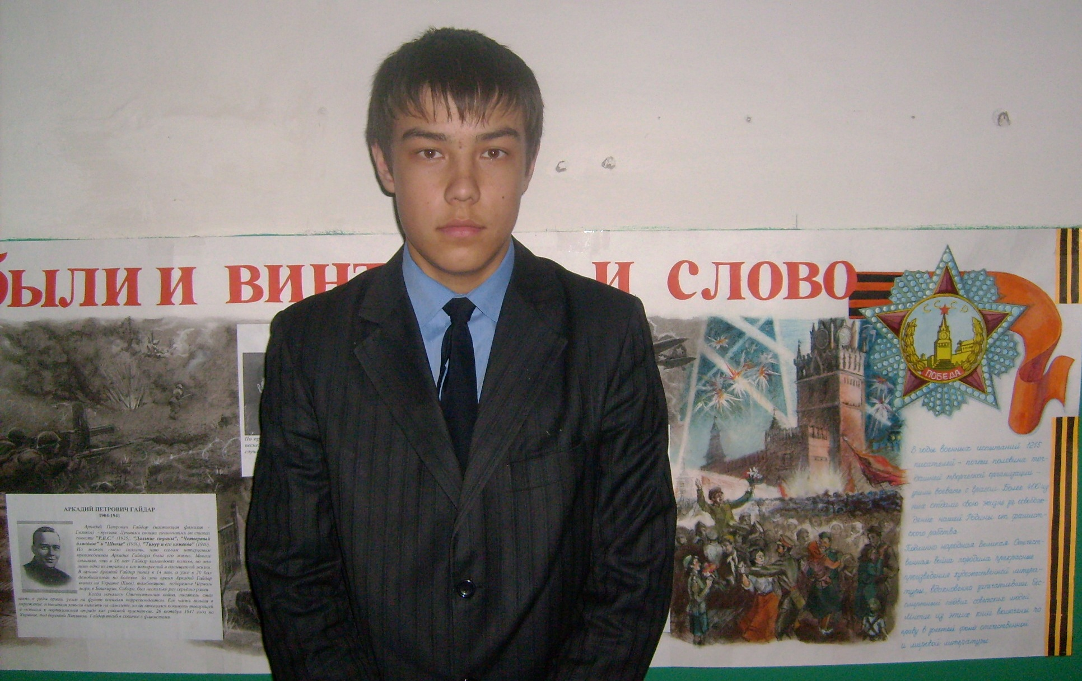

Марданшин Илнур Кашифович
9 класс
15 яшь
Илнур рәсем сәнгате буенча район конкурсларында актив катнаша. “Волшебное слово Тукая” конкурсына эше җибәрелде. Л.Н. Тостой исемендәге укучылар конференциясендә стенгазеталар конкурсында Илнурның эше 1 урынга лаек булды. Җиңүнең 65 еллыгына багышланган “Я помню! Я горжусь!» бөтенроссия конкурсы район этабында “Сталинград сугышы” исемле рәсеме 1 урынны яулады.
Әтисе: Марданшин Кәшиф Юсупович, эшсез
Әнисе: Марданшина Илгизә, “Чулпан” балалар бакчасында тәрбияче.

Остазы: Латифуллина Н.Ш.

